关于北京工程勘察设计行业协会培训中心
新版在线教育平台试运行通知
各会员单位：
北京工程勘察设计培训中心（以下简称“培训中心”）为更好地为行业企业及工程师提供更加便捷、高效的培训服务，在当前移动办公和信息化飞速发展的时代背景下，全新打造新版在线教育平台已经上线。新平台将全面支持移动设备，在线学习、在线支付、电子发票、电子证书等功能已全部具备，同时增强了企业培训管理功能。
为做好2020年全新继续教育培训课程及其他类型的培训课程全面上线培训工作，提前邀请各单位平台管理员登录本平台进行初始化工作，如使用过程中有任何意见或建议，都可以上反馈给培训中心，我们会在之后的工作中不断优化和更新。初始化具体操作如下：
一、平台网址
全新网址：bp.bjkcsj.com
二、操作流程图
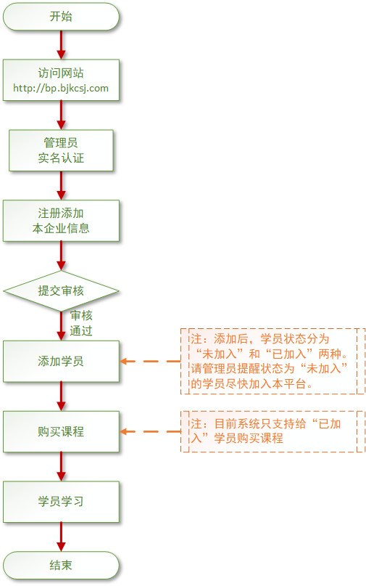
三、管理员详细使用说明见《企业管理员使用手册—PC端》及《企业管理员使用手册—手机端》学员登录使用说明详见《学员使用手册—PC端》及《学员使用手册—手机端》
四、咨询方式
1、技术及操作使用支持：
68002688--852韩磊 68002688--869 何东强
培训课程及事务性支持：
18614221929 彭 惠 68016694 徐静静
2、微信号： 18614221929
添加微信号后请要求加入“系统平台使用咨询群”。

北京勘察设计协会培训中心
2020年5月

